

**研究生课程设计**

**(2022-2023学年第一学期)**

**高等钢结构课程设计**

**研究生：欧阳志湘**

**提交日期： 2023年02月25日 研究生签名：欧阳志湘**

|  |  |  |  |
| --- | --- | --- | --- |
| **学号** | **202221008782** | **学院** | **土木与交通学院** |
| **课程编号** | **S0801025** | **课程名称** | **高等钢结构** |
| **学位类别** | **硕士** | **任课教师** | **陈兰** |
| **教师评语：** | | | |
| **成绩评定： 分 任课教师签名： 年 月 日** | | | |

目录

1.工程概况 1

2.设计依据 1

3.荷载取值 1

3.1 风荷载 1

3.2 雪荷载 1

3.3 荷载取值 1

4.建筑抗震设防及结构抗震等级 2

5.结构选型 2

6.结构分析 3

7.手算计算书 4

7.1 梁柱节点计算 4

7.2 柱脚节点设计 5

# 1.工程概况

本写字楼位于湛江市中心，丙类建筑，抗震设防烈度为7度，设计基本地震加速度值0.1g，设计地震分组为第一组，II类场地土。基本风压0.8kN/m2，地面粗糙度C类。地下1层（层高4.8 m），地上30层（首层4.6m，其余层2.95m）。建筑平面布置见下图。

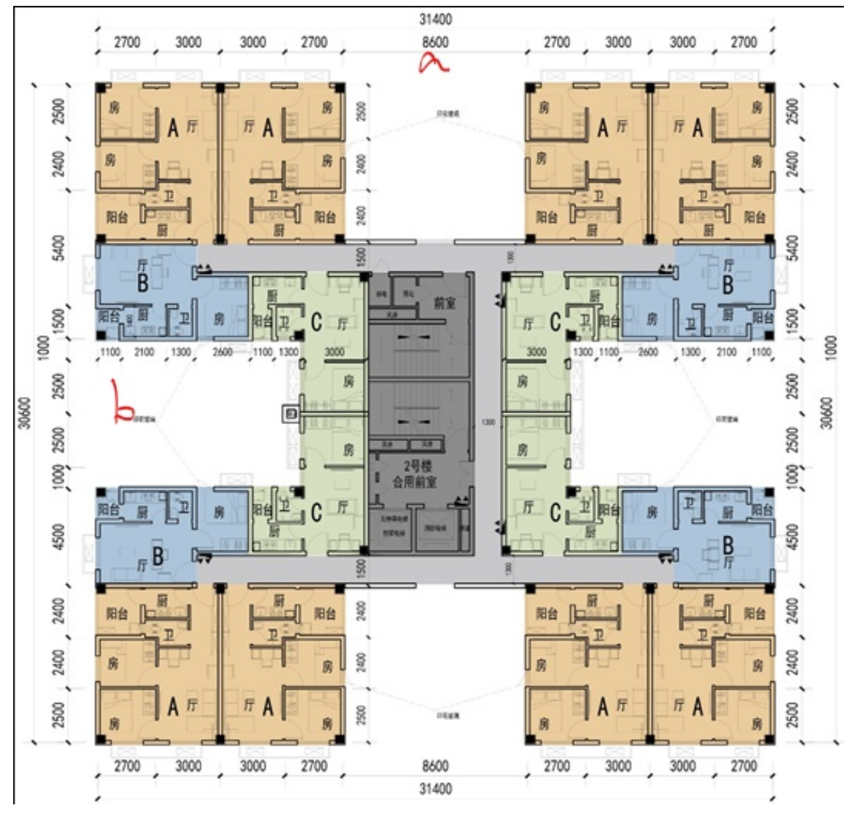

根据名单顺序，a=8.9m，b=7.3m。

# 2.设计依据

本工程结构设计主要依据下列国家及地方有关规范及规程进行：

《建筑结构可靠度设计统一标准》 GB 50068-2018

《建筑结构荷载规范》 GB 50009-2019

《建筑工程抗震设防分类标准》 GB 50223-2008

《混凝土结构设计规范》 GB50010-2010(2015版)

《钢结构设计标准》 GB50017-2017

《建筑抗震设计规范》GB 50011-2010（2016版）

《高层民用建筑钢结构技术规程》 JGJ99-2015

# 3.荷载取值

## 3.1 风荷载

根据《建筑结构荷载规范》表E.5全国个城市雪压、风压和基本气温，本工程50年一遇的基本风压为W0=0.50kN/m2。地面粗糙度类别为C类，风荷载体形系数μS=1.3。风载风振系数和风压高度变化系数按《建筑结构荷载规范》要求取值。

## 3.2 雪荷载

根据《建筑结构荷载规范》GB50009-2019，本工程不考虑雪荷载。

## 3.3 荷载取值

根据《建筑结构荷载规范》GB50009-2019，楼面均布活荷载取值如下：

住宅： 2.0kN/m2

走廊、门厅： 2.5kN/m2

楼梯： 3.5kN/m2

卫生间： 2.5kN/m2

配电房： 7.0kN/m2

上人屋面： 2.0kN/m2

根据本工程资料以及工程经验，楼面均布恒荷载取值如下：

120mm厚混凝土板（忽略压型钢板体积）： 0.12×25=3 kN/m2

0.9mm厚压型钢板： 0.08 kN/m2

吊顶及面层（楼面）： 1.0 kN/m2

吊顶及面层（屋面）： 1.5 kN/m2

梯段板（取混凝土板120mm）： 3.5 kN/m2

平台板（缺少设计资料，故取混凝土板90mm）： 2.5kN/m2

恒载总计（楼面）： 3+0.08+1.0=4.08 kN/m2

（屋面）： 2.75+0.08+1.5=4.33 kN/m2

卫生间： 6.5 kN/m2

假定外墙为200mm水泥空心砖砌块，内墙为120mm轻质内隔墙，则梁上线荷载（恒荷载）取值如下表所示：

|  |  |  |
| --- | --- | --- |
| 层号 | 外墙 | 内墙 |
| 负1层 | 10×0.2×4.1+0.02×2=8.24kN/m | 6×0.12×4.3+0.02×2=3.136kN/m |
| 首层 | 10×0.2×3.9+0.02×2=7.84kN/m | 6×0.12×4.1+0.02×2=2.992kN/m |
| 标准层 | 10×0.2×2.25+0.02×2=4.54kN/m | 6×0.12×2.45+0.02×2=1.804kN/m |

# 4.建筑抗震设防及结构抗震等级

根据《建筑工程抗震设防分类标准》GB50223-2008，本工程属于乙类建筑。按《建筑抗震设计规范》GB50011-2010，本工程所在地区抗震设防烈度为7度，设计地震分组为第一组，设计基本地震加速度为0.10g。钢结构房屋高度>50m，抗震等级为三级。

# 5.结构选型

高度为4.6+29×2.95=90.15m>50m，设防烈度为7度，确定抗震等级为三级。 选取结构类型为：框架结构。

竖向构件采用圆钢管混凝土柱，一~五层直径1.6m，六~十层为1.4m，十一~十五层为1.2m，其余层为1.0m，钢管壁厚都为25mm；主梁采用H型钢，梁高800mm，宽400mm，翼缘厚20mm，腹板厚16mm；次梁采用H型钢，梁高600mm，宽300mm，翼缘厚20mm，腹板厚16mm；楼板采用轻薄且施工无需支模的压型钢板组合楼板，板100mm厚，钢板1.2mm。

结构的施工设计为全摩擦型高强螺栓连接，现场装配，施工速度快且符合绿色施工的理念。梁柱节点连接采用端板连接。具体结构布置、构件尺寸及节点连接见施工图。

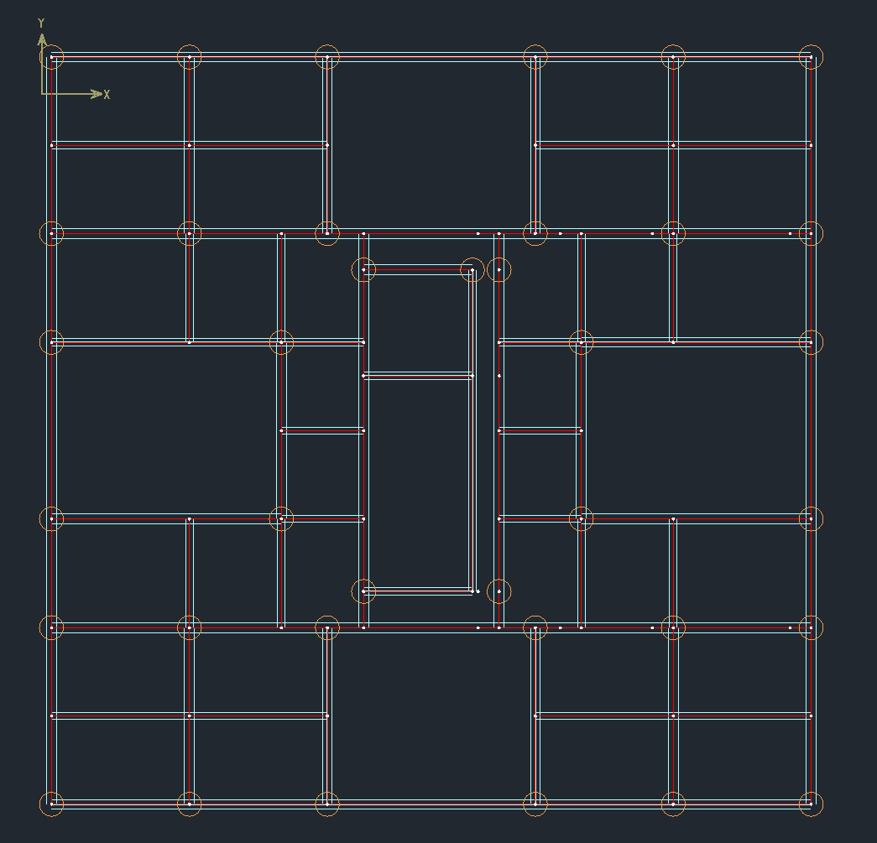

图5-1首层平面布置图

# 

# 6.结构分析

采用PKPM对本工程进行整体计算分析。计算结果见表1。

表1 本工程YJK-A分析结果

|  |  |  |  |  |  |
| --- | --- | --- | --- | --- | --- |
| 方 向 | | | X 方 向 | Y 方 向 | |
| 自振周期(秒) | T1= 4.2663 T2= 3.1295 T3= 2.6968 (T)  T4= 1.1120 T5= 0.7501 T6= 0.6777 (T)  带T表示以扭转模态为主的振型 | | | | |
| 风  载  作  用 | 位  移 | 最大层间△u(mm) | 1.68 | 4.06 | |
| 最大△u/h | 1/2315 | 1/960 | |
| 基底弯矩 | M(kN-m) | 225744.7 | 443525.8 | |
| 基底剪力 | Q(kN) | 3284.6 | 6475.7 | |
| 地  震  作  用 | 位  移 | 最大层间△u(mm) | 1.75 | 2.69 | |
| 最大△u/h | 1/2229 | 1/1449 | |
| 基底弯矩 | M0(kN-m) | 1909.2 | 933.3 | |
| 基底剪力 | Q0(kN) | 410.5 | 389.7 | |
| 总重量 | G(kN)(考虑了活载折减) | | 68329.234 | | |
| 剪重比 | | | 0.79 | | 0.72 |

1）根据《建筑抗震设计规范》（GB50011-2011）（2016版）第3.6.4条规定，结构抗震分析时，应按照楼、屋盖的平面形状和平面内变形情况确定为刚性、分块刚性、半刚性、局部弹性和柔性等的横隔板，本工程采用的计算模型均考虑了弹性楼板的假定，符合规范要求。

2）根据《建筑抗震设计规范》（GB50011-2011）（2016版）第3.4.4条规定，扭转不规则时，应计及扭转影响，且楼层竖向构件最大的弹性水平位移和层间位移分别不宜大于楼层两端弹性水平位移和层间位移平均值的1.5倍。本工程该项比值的最大值为1.13，Y向该项比值的最大值为1.08，符合规范要求。

3）根据《建筑抗震设计规范》第3.4.3条规定，多层及A级高度的高层建筑的楼层层间抗侧力结构的受剪承载力不宜小于其上一层受剪承载力的80%，不应小于其上一层受剪承载力的65%。计算结果表明，本工程各层受剪承载力比值符合规程要求。

4）根据《钢结构设计标准》附录B 结构或构件的变形容许值，第B.2.3条规定，高层建筑钢结构在风荷载和多遇地震作用下弹性层间位移角不宜超过1/250。

本工程最大层间位移角为1/960（Y向风荷载），符合标准要求。

5）根据《建筑抗震设计规范》第5.2.5条规定，水平地震作用计算时，结构各楼层对应于地震作用标准值的剪力应符合下式：



7°区(0.1g)取0.016。

本工程楼层地震剪力均满足上述要求。

# 7.手算计算书

以一个典型梁柱节点以及一个典型柱脚节点为例，进行手算，计算书如下：

## 7.1 梁柱节点计算

对于工字钢梁，弯矩由翼缘和腹板承受，剪力全部由腹板承受。本结构梁柱节点使用栓焊混合节点。梁翼缘与柱翼缘采用对接焊缝连接，腹板采用螺栓连接。螺栓采用等级10.9级M30高强螺栓，摩擦型连接。构件接触面采用喷砂处理，对应的摩擦面抗滑系数0.5，传力摩擦面数为2，单个螺栓的抗剪承载力为：



下面以负一层6轴与C轴相交柱与GL1连接节点为例进行计算。由YJK设计结果查的，该节点处最不利内力，。

1）梁翼缘对接焊缝抗拉强度验算

框架梁GL1截面，惯性矩可知，腹板的惯性矩。



。

验算翼缘强度：



因此，强度满足要求。

2）螺栓抗剪强度验算

采用12个高强螺栓4排并列，每排3个，水平螺栓相距100mm，竖向螺栓相距120mm。以以上节点作为例子。腹板受到的弯矩为，承受最大剪力，则：





每个螺栓受到的剪力是：



而每个螺栓的受剪承载力，因此满足要求。

3）柱与节点板的角焊缝验算

腹板受到的弯矩为，承受最大剪力，根据规范中给出的公式进行验算：



其中，；

取1.22；取12mm； 则：







因此，满足强度要求。

## 7.2 柱脚节点设计

以第2轴与D轴相交柱为例进行计算。由YJK设计结果查得，该处最不利内力，。

根据《高层民用建筑钢结构技术规程》（JGJ99-2015），有地下室的高层建筑结构宜采用外包式柱脚。钢柱采用的是Q355，钢材屈服强度。混凝土采用的是C35，其抗压强度设计值为。钢筋采用型号是HRB400。根据规范要求，对于箱型柱，埋入深度大于，取埋深为3.5m。

1）钢柱底板尺寸的确定

根据《混凝土结构设计规范》（GB50010-2010(2015年版）），钢柱底面混凝土局部受压区的截面尺寸应符合给出要求。为了简化计算，对于混凝土为C50及以下的情况，近似取混凝土局部受压强度放大系数为2：



其中为钢柱轴心压力设计值，为钢柱柱底混凝土局部承压面积。计算所需底板面积为673105mm2。由《矩形底板刚接柱脚压弯节点技术手册》得，初步选底部螺栓直径为33mm,则，，，，初步取底板平面尺寸为，。

2）圆柱头栓数的确定

在计算平面内，钢柱柱脚一侧翼缘上的圆柱头栓钉数可依据《高层民用建筑钢结构技术规程》（JGJ 99-2015）给出的计算公式：





且满足

其中为钢筋柱脚一侧抗剪栓钉传递的剪力；为外包混凝土顶部箍筋处的钢柱弯矩设计值；分别钢柱截面高度和翼缘高度；是一个圆柱头栓钉的截面面积；为一个圆柱头栓钉的受剪承载力设计值；分别为圆柱头栓钉刚才的抗拉强度设计值和极限抗拉强度设计值最小值；分别为混凝土的弹性模量以及抗压强度设计值；是圆柱头栓钉钢材抗拉强度最小值与屈服强度之比，当栓钉材料性能等级是8.8级时，取。

另外按照构造给出的要求，本次结构设计采用直径为33mm的栓钉。

其计算过程如下：



，满足要求。





取单侧圆柱头栓的数目为4，栓顶部沿着柱翼缘宽度方向布置1列。栓钉竖向间距取200mm，满足规范大于6d；横向间距取取200mm，满足大于4d；栓钉伸出长度取100mm。

3）底板厚度确定



对于两边支承板



查表知，，故

对于三边支承板



查表知，按悬臂长度为的悬臂板计算，故



故

取,

故节点板尺寸规格为。

3）外包混凝土压应力验算

按照构造要求，对于箱形截面柱，外侧混凝土保护层厚度不应小于200mm，这里取保护层厚度是250mm；考虑到柱的轴心压力分配到周边外包混凝土的力为，在这里，系数取值为0.25。



满足要求